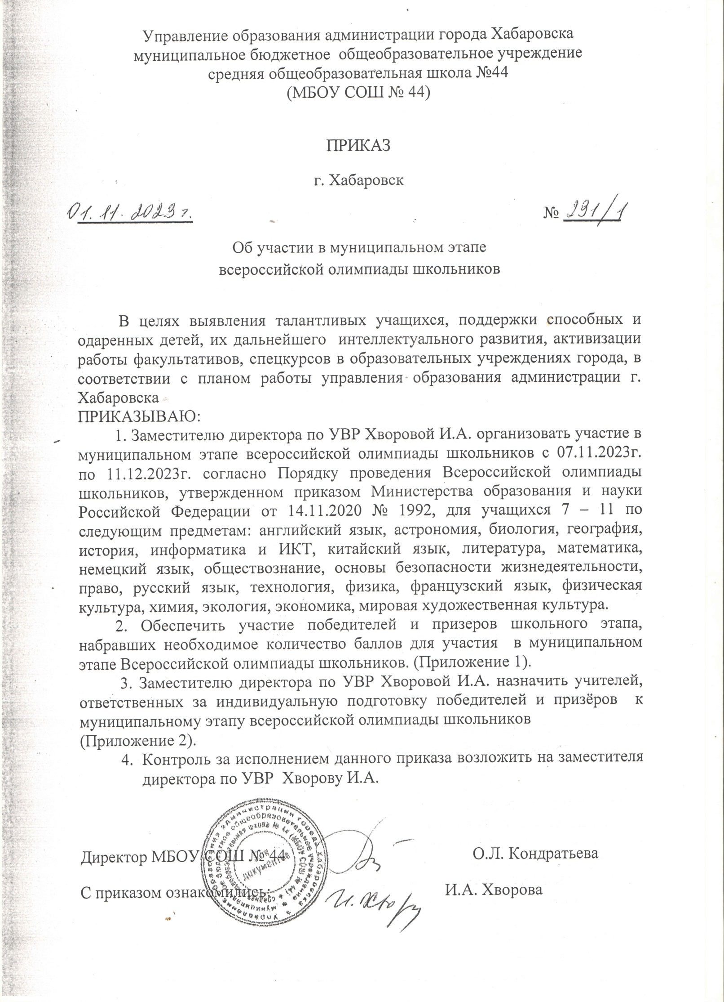

Приложение 1
к приказу № 231/1 от 01.11.2023г.
Учащиеся, вышедшие на муниципальный этап всероссийской олимпиады школьников
№ | Класс | ФИО участника | Предмет | Дата проведения | Место проведения
1 | 7 | Шиляева Ирина Павловна | Литература | 08 ноября | МБОУ СОШ № 87
2 | 10 | Чемлева Анна Юрьевна | Литература | 08 ноября | МБОУ СОШ № 87
3 | 8 | Гончаров Тимофей Игоревич | Обществознание | 09 ноября | МБОУ лицей «РИТМ»  (ул. Фурманова, 1)
4 | 8 | Гнездилова Вероника Николаевна | Обществознание | 09 ноября | МБОУ лицей «РИТМ»  (ул. Фурманова, 1)
5 | 8 | Рязанцева Виктория Сергеевна | Математика | 13 ноября | МБОУ «СШ № 76 им. А.А. Есягина»  (ул. Костромская, 44)
6 | 8 | Аншуков Михаил Андреевич | Математика | 13 ноября | МБОУ «СШ № 76 им. А.А. Есягина»  (ул. Костромская, 44)
7 | 7 | Дороговцева Злата Александровна | Астрономия | 14 ноября | М БОУ СОШ № 43  (ул. Калинина, 152)
8 | 9 | Назаров Сергей Николаевич | Астрономия | 14 ноября | М БОУ СОШ № 43  (ул. Калинина, 152)
9 | 9 | Гараньков Сергей Дмитриевич | Основы безопасности жизнедеятельности | 15-16 ноября | МАОУ гимназия № 4  (ул. Герасимова, 16)
10 | 7 | Бабешко Даниил Алексеевич | Физика | 17 ноября | МАОУ СШ № 27  (ул. Воровского, 24Б)
11 | 7 | Сосновский Михаил Максимович | Физика | 17 ноября | МАОУ СШ № 27  (ул. Воровского, 24Б)
12 | 8 | Валеева Марина Александровна | Физика | 17 ноября | МАОУ СШ № 27  (ул. Воровского, 24Б)
13 | 8 | Аншуков Михаил Андреевич | Физика | 17 ноября | МАОУ СШ № 27  (ул. Воровского, 24Б)
14 | 9 | Бендяк Кирилл Владимирович | Физика | 17 ноября | МАОУ СШ № 27  (ул. Воровского, 24Б)
15 | 9 | Кондратенко Дарья Андреевна | Физика | 17 ноября | МАОУ СШ № 27  (ул. Воровского, 24Б)
16 | 7 | Карнаух Мария Олеговна | Технология | 21-22 ноября | МБОУ «Правовой лицей» (пер. Трубный, 7)
17 | 7 | Фёдорова Анна Вячеславовна | Технология | 21-22 ноября | МБОУ «Правовой лицей» (пер. Трубный, 7)
18 | 8 | Домбровская Маргарита Сергеевна | Технология | 21-22 ноября | МБОУ «Правовой лицей» (пер. Трубный, 7)
19 | 8 | Семенова Софья Сергеевна | Технология | 21-22 ноября | МБОУ «Правовой лицей» (пер. Трубный, 7)
20 | 8 | Рязанцева Виктория Сергеевна | Технология | 21-22 ноября | МБОУ «Правовой лицей» (пер. Трубный, 7)
21 | 8 | Валеева Марина Александровна | Технология | 21-22 ноября | МБОУ «Правовой лицей» (пер. Трубный, 7)
22 | 9 | Шемаханова Алиса Андреевна | Технология | 21-22 ноября | МБОУ «Правовой лицей» (пер. Трубный, 7)
23 | 8 | Карачёв Иван Дмитриевич | Технология | 21-22 ноября | МБОУ «Правовой лицей» (пер. Трубный, 7)
24 | 9 | Окунь Иван Викторович | Технология | 21-22 ноября | МБОУ «Правовой лицей» (пер. Трубный, 7)
25 | 8 | Аншуков Михаил Андреевич | Биология | 23 ноября | МБОУ гимназия № 1  (ул. Юности, 32)
26 | 9 | Воронцов Александр Михайлович | Физическая культура | 29 ноября  30 ноября | МАОУ СШ № 27  (ул. Воровского, 24Б)  ДВГАФК  (ул. Амурский бульвар, 1)
27 | 9 | Окунь Иван Викторович | Физическая культура | 29 ноября  30 ноября | МАОУ СШ № 27  (ул. Воровского, 24Б)  ДВГАФК  (ул. Амурский бульвар, 1)
28 | 10 | Лончакова Полина Александровна | Право | 05 декабря | МБОУ СОШ № 6  (ул. Тихоокеанская, 14) ????
29 | 8 | Цисляк Мила Кирилловна | Английский язык | 05-06 декабря | МБОУ гимназия № 5  (ул. Шеронова, 106)
30 | 8 | Бикенин Вадим Вячеславович | Английский язык | 05-06 декабря | МБОУ гимназия № 5  (ул. Шеронова, 106)
31 | 10 | Лисовенко Алиса Игоревна | Английский язык | 05-06 декабря | МБОУ гимназия № 5  (ул. Шеронова, 106)
32 | 11 | Мищенко Игорь Витальевич | Английский язык | 05-06 декабря | МБОУ гимназия № 5  (ул. Шеронова, 106)
33 | 8 | Ма Вадим Вадимович | Русский язык | 11 декабря | МБОУ лицей «Вектор»  (ул. Путевая, 2А)
34 | 10 | Андриевская Татьяна Викторовна | Русский язык | 11 декабря | МБОУ лицей «Вектор»  (ул. Путевая, 2А)
35 | 11 | Пушкарева Алёна Константиновна | Русский язык | 11 декабря | МБОУ лицей «Вектор»  (ул. Путевая, 2А)

Приложение 2
к приказу № 231/1 от 01.11.2023г.
Список ответственных за индивидуальную подготовку победителей и призёров к муниципальному этапу олимпиады
№ | Класс | ФИО участника | Предмет | Статус (победитель/призер) | ФИО учителя (должность, стаж работы, кв. категория)
1 | 7 | Шиляева Ирина Павловна | Литература | Победитель | Трофимова Ирина Николаевна, учитель русского языка и литературы, 47 лет, ВКК
2 | 10 | Чемлева Анна Юрьевна | Литература | Победитель | Витохина Людмила Александровна, учитель русского языка и литературы, 25 лет, ВКК
3 | 8 | Гончаров Тимофей Игоревич | Обществознание | Победитель | Мельникова Татьяна Юрьевна, учитель обществознания, 32 года, СЗД
4 | 8 | Гнездилова Вероника Николаевна | Обществознание | Победитель | Мельникова Татьяна Юрьевна, учитель обществознания, 32 года, СЗД
 | 8 | Рязанцева Виктория Сергеевна | Математика | 13 ноября | Литвинчук Галина Александровна, учитель математики и физики, 31 года, СЗД
 | 8 | Аншуков Михаил Андреевич | Математика | 13 ноября | Кулакова Вера Самуиловна, учитель математики, 31 год, ВКК
5 | 7 | Дороговцева Злата Александровна | Астрономия | Победитель | Литвинчук Галина Александровна, учитель математики и физики, 31 года, СЗД
6 | 9 | Назаров Сергей Николаевич | Астрономия | Призёр | Нафикова Елена Владимировна, учитель физики и астрономии, 32 года, ВКК
7 | 9 | Гараньков Сергей Дмитриевич | Основы безопасности жизнедеятельности | Призёр | Борисевич Игорь Викторович, преподаватель – организатор ОБЖ, 25 лет, ВКК
8 | 7 | Бабешко Даниил Алексеевич | Физика | Призёр | Нафикова Елена Владимировна, учитель физики и астрономии, 32 года, ВКК
9 | 7 | Сосновский Михаил Максимович | Физика | Победитель | Нафикова Елена Владимировна, учитель физики и астрономии, 32 года, ВКК
10 | 8 | Валеева Марина Александровна | Физика | Призёр | Нафикова Елена Владимировна, учитель физики и астрономии, 32 года, ВКК
11 | 8 | Аншуков Михаил Андреевич | Физика | Победитель | Нафикова Елена Владимировна, учитель физики и астрономии, 32 года, ВКК
12 | 9 | Бендяк Кирилл Владимирович | Физика | Победитель | Нафикова Елена Владимировна, учитель физики и астрономии, 32 года, ВКК
13 | 9 | Кондратенко Дарья Андреевна | Физика | Победитель | Нафикова Елена Владимировна, учитель физики и астрономии, 32 года, ВКК
14 | 7 | Карнаух Мария Олеговна | Технология | Победитель | Коломеец Татьяна Владимировна, учитель технологии, 27 лет, ВКК
15 | 7 | Фёдорова Анна Вячеславовна | Технология | Призёр | Коломеец Татьяна Владимировна, учитель технологии, 27 лет, ВКК
16 | 8 | Домбровская Маргарита Сергеевна | Технология | Победитель | Коломеец Татьяна Владимировна, учитель технологии, 27 лет, ВКК
17 | 8 | Семенова Софья Сергеевна | Технология | Призёр | Коломеец Татьяна Владимировна, учитель технологии, 27 лет, ВКК
18 | 8 | Рязанцева Виктория Сергеевна | Технология | Призёр | Коломеец Татьяна Владимировна, учитель технологии, 27 лет, ВКК
19 | 8 | Валеева Марина Александровна | Технология | Призёр | Коломеец Татьяна Владимировна, учитель технологии, 27 лет, ВКК
20 | 9 | Шемаханова Алиса Андреевна | Технология | Призёр | Коломеец Татьяна Владимировна, учитель технологии, 27 лет, ВКК
21 | 8 | Карачёв Иван Дмитриевич | Технология | Победитель | Хабаров Сергей Александрович, учитель технологии, 12 лет, 1КК
22 | 9 | Окунь Иван Викторович | Технология | Призёр | Хабаров Сергей Александрович, учитель технологии, 12 лет, 1КК
23 | 8 | Аншуков Михаил Андреевич | Биология | Призёр | Хворова Ирина Анатольевна, учитель биологии, 28 лет, ВКК
24 | 9 | Воронцов Александр Михайлович | Физическая культура | Победитель | Соколов Николай Петрович, учитель физической культуры, 17 лет, ВКК
25 | 9 | Окунь Иван Викторович | Физическая культура | Призёр | Соколов Николай Петрович, учитель физической культуры, 17 лет, ВКК
26 | 10 | Лончакова Полина Александровна | Право | Победитель | Ветрова Наталья Ивановна, учитель истории и обществознания, 33 года, ВКК
27 | 8 | Цисляк Мила Кирилловна | Английский язык | Призёр | Георгиевская Анжелика Михайловна, учитель английского языка,33 года, ВКК
28 | 8 | Бикенин Вадим Вячеславович | Английский язык | Победитель | Ковтун Людмила Николаевна, учитель английского языка, 29 лет, ВКК
29 | 10 | Лисовенко Алиса Игоревна | Английский язык | Победитель | Снегур Ольга Юрьевна, учитель английского языка, 9 лет, СЗД
30 | 11 | Мищенко Игорь Витальевич | Английский язык | Победитель | Снегур Ольга Юрьевна, учитель английского языка, 9 лет, СЗД
31 | 8 | Ма Вадим Вадимович | Русский язык | Победитель | Чемлева Екатерина Викторовна, учитель русского языка и литературы, 20лет, ВКК
32 | 10 | Андриевская Татьяна Викторовна | Русский язык | Призёр | Витохина Людмила Александровна, учитель русского языка и литературы, 25 лет, ВКК
33 | 11 | Пушкарева Алёна Константиновна | Русский язык | Призёр | Медведева Ольга Александровна, учитель русского языка и литературы,17 лет, ВКК

